Использование комплекса упражнений, направленного на обучение лексике младших школьников средствами английского фольклора

Согласно А.Н. Шамову, становление лексической компетенции обеспечивается специальной лексической стратегией, которая имеет два аспекта. Первый аспект связан с организацией и запоминанием лексического материала на основе специальных приёмов, основанных на учёте особенностей когнитивной деятельности обучаемых. Второй аспект стратегии предполагает усвоение самих лексических единиц, семантической информации о них, развития практических навыков работы со словом на разных уровнях сложности, выработку навыков по комбинированному использованию лексических единиц в самых разнообразных ситуациях речевого общения.
Для реализации стратегий усвоения лексического материала выделяют другое условие: использование комплекса упражнений, направленного на формирование лексической компетенции младших школьников посредством фольклора.
Организационно-методические принципы и условия, описанные выше, были собраны в систему и уточнены для создания комплекса упражнений, направленного на формирование лексических навыков у младшего школьника посредством фольклора.
Комплекс лексических упражнений
Группа упражнений | Характеристика | Задачи данного вида упражнений
Первая группа | восприятие и понимание лексико-тематической цепочки ключевых слов текста | 1) сформировать навык восприятия, узнавания и понимания информации через слова, передающие качественные характеристики;
Вторая группа | восприятие и понимание одношаговых связей с целью формирования психологического значения лексических единиц | 1) сформировать навык восприятия, узнавания и понимания информации о действиях, процессах, выраженных глаголами и отглагольными существительными;  2) сформировать навык восприятия, узнавания и понимания объективных отношений ключевого слова;  3) сформировать навык восприятия, узнавания и понимания близких связей слова в малом контексте.
Третья группа | восприятие и понимание логико-семантических многошаговых связей ключевых слов в большом контексте | 1) сформировать понимание синонимичных и антонимичных связей, отношений тождественности и противоположности;  2) сформировать навык восприятия и понимания слов, передающих общие понятия;  3) сформировать навык восприятия, узнавания и понимания групп однокоренных слов, разбросанных в тексте;  4) сформировать понимание отношения часть – целое;  5) сформировать понимание родовидовых отношений ключевых слов;  6) сформировать навык восприятия и понимания всех далеких связей в тексте.
Четвертая группа | восприятие и понимание лексических средств связности текста | 1) сформировать навык восприятия и понимания синонимов как средств связи группы предложений, абзацев текста;  2) сформировать навык восприятия и понимания однокоренных слов как связующих средств;  3) сформировать навык восприятия и понимания ключевых слов как средств связности;  4) сформировать навык восприятия и понимания в качестве средств связности местоимений, местоименных наречий и других слов-заменителей.
Пятая группа | восприятие и понимание лексических средств, выражающих типы функциональных, пространственных и временных отношений | 1) сформировать восприятие и понимание лексических средств, выражающих временные отношения;  2) сформировать восприятие и понимание лексических средств, передающих количественные отношения;  3) сформировать восприятие и понимание лексических средств, выражающих пространственные отношения.
Шестая группа | восприятие и понимание словосочетаний как эквивалентов слов, сложных существительных, фразеологических сочетаний | 1) сформировать восприятие и понимание готовых словосочетаний;  2) найти словосочетания, соответствующие данным словам;  3) воспринять и найти словосочетания, и выстроить их в соответственной последовательности.
Седьмая группа | лексические упражнения на узнавание и понимание устойчивых словосочетаний, оборотов, клише, служебных слов, характеризующих тип изложения. | 1) сформировать навык восприятия и понимания лексических средств, используемых в описании;  2) сформировать навык восприятия и понимания лексических средств, используемых в повествовании;  3) сформировать навык восприятия и понимания лексических средств оформления рассуждения-доказательства и опровержения.
Восьмая группа | лексические упражнения на восприятие, номинацию, обобщение и формулирование типового значения лексических единиц текста. | 1) сопоставить готовый сформулированный инвариант с отрывком текста;  2) сформулировать инвариант на основе ключевых слов;  3) сформулировать неизменное содержание, отрабатывая необходимые для этого приемы.

Из данной таблицы видно, что предложенный комплекс упражнений направлен на формирование лексических навыков у младшего школьника.
Содержание методического комплекса упражнений для формирования лексических навыков младших школьников на основе английских народных сказок предполагает включение ряда взаимосвязанных заданий:
- презентация новых лексических единиц с использованием средств наглядности:

Тема: Family
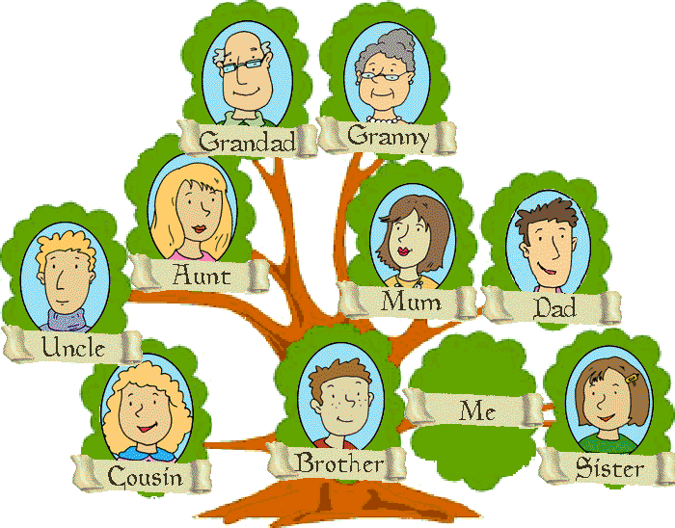
Рисунок 1. Family
- загадка, подходящая к содержанию сказки:
Once upon there in the forest,
Three of them lived in the house.
There were three chairs, three mugs,
Three beds, three pillows.
Who are the heroes of this story?
3) пословица или поговорка, содержащая слова из текста сказки:
Соедините пословицы с переводом и выберите пословицу, подходящую к сказке:
1. Home is where the heart is
2. The more,the merrier
3. Early to bed and early to rise makes a man healthy, wealthy and wise

a. Кто раньше встаёт, тот вдвое живёт
b. Твой дом там, где твое сердце.
c. В тесноте, да не в обиде

4) фольклорный текст в виде адаптированной английской сказки с фразами, представляющими трудность перевода;
5) ряд заданий на активизацию лексики: ответить на вопросы текста, выбрать из ряда слов подходящее для главного героя, выбрать из ряда слов глаголы (существительные, прилагательные), перевести на английский язык слова и словосочетания, заполнить таблицу; продолжить предложение своими словами и т.п.
При работе над темой «Colors» можно предложить такое стихотворение:
Lovely blue violets,
Sweet yellow daffodils,
Pansies and red roses –
Who will buy my flowers?;
Считалочки также занимают важное место в закреплении слов:
I saw a little bird,
Come hop, hop, hop.
I cried, “Little bird,
Will you stop, stop, stop, stop?”
And I am going to the window,
I say, “How do you do?”
But away the bird flew.
One, two, three, four, five,
I caught a fish alive.
Six, seven, eight, nine, ten,
I let him go again.
Скороговорки способствуют закреплению звуков, отсутствующих в русском языке:
[w]
Why do you cry, Willy?
Why do you cry?
Why, Willy, why, Willy?
Why, Willy, why?
[r]
Robert Rowley rolled
Around roll round
Around roll Robert Rowley.
Rolled round
Where did the round roll roll
Robert Rowley rolled around?

На уроках английского языка используются и кроссворды.
1. Write down the antonyms.
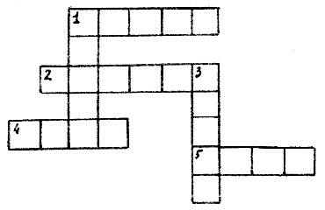
Across:  1. long  2. wide  3. beautiful  5. thick | Down:  1. big  3. black
2. Fill the crossword.
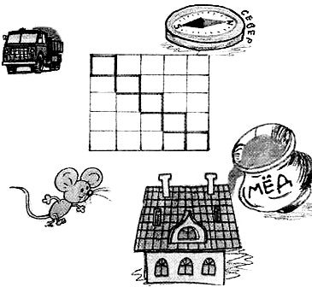
HONEY | NORTH | TRUCK |  | MOUSE |  | HOUSE
6) проведение командной игры (разыграть сценку / диалог из сказки), которая предполагает включение лексических единиц, изученных ранее.
Сценка «Я умею считать»
На сцене ученица (считает ребят)
Девочка One potato, two potatoes, three potatoes, four.
Five potatoes, six potatoes, seven potatoes, more….
Ученики читают стихи.
Ученик 1One, one, one,
Little dogs run.
Ученик 2Two, two, two
Cats see you.
Ученик 3 Three, three, three
Bees in the tree.
Ученик 4 Four, four, four
Mouse on the floor.
Ученик 5 Five, five, five
Plane in the sky.
Ученик 6 Six, six, six
Very good sticks.
Ученик 7 Seven, seven, seven
I see one raven.
Ученик 8 Eight, eight, eight
Soup in the plate
Ученик 9 Nine, nine, nine
Milk is very fine
Ученик 10 Ten, ten, ten
Catch me if you can.
При этом важным условием для преподавателя является соблюдение методических рекомендаций и использование словаря методических терминов.
С целью достижения положительных результатов желательно, чтобы учебный процесс был оснащен современными техническими средствами, средствами изобразительной наглядности, игровыми реквизитами. С помощью мультимедийных элементов занятие визуализируется, вызывая положительные эмоции у учащихся и создавая условия для успешной деятельности каждого ребенка.
Итоговой работой по завершению темы могут быть театрализованные представления, сценические постановки, открытые занятия.
Педагог может вносить изменения в содержание тем (выбрать ту или иную игру, стихотворение, форму работы, заменить одну сказку на другую, дополнять практические занятия новыми приемами и т.д.).
Таким образом, формирование лексической компетенции у младших школьников на основе фольклора нацелено не только на освоение новых лексических единиц, но и на практическое их использование в новых речевых ситуациях.

